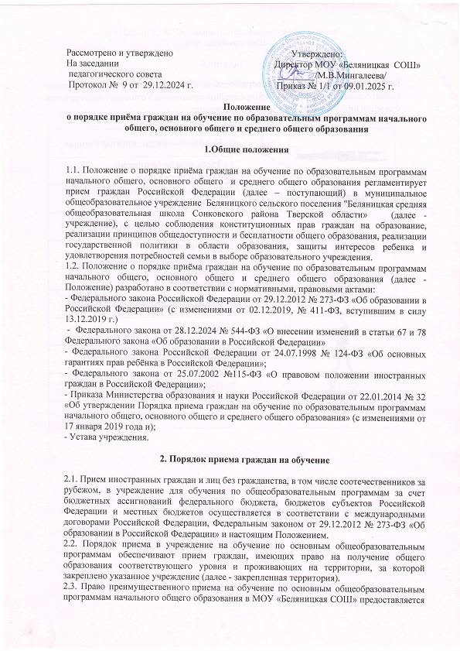

детям, у которых обучаются их братья и (или) сестры, проживающие в одной семье и имеющие общее место жительства.
2.4. В приеме в учреждение может быть отказано не только по причине отсутствия в ней свободных мест, за исключением случаев, предусмотренных частями 5 и 6 статьи 67и статьей 88 Федерального закона от 29.12.2012 № 273- ФЗ «Об образовании в Российской Федерации», иностранные граждане, не прошедшие тестирование на знание русского языка, достаточное для освоения образовательных программ начального общего, основного общего и среднего общего образования, не допускаются до освоения указанных образовательных программ.В случае отсутствия мест родители (законные представители) решения вопроса о его устройстве в другую общеобразовательную организацию обращаются непосредственно в орган местного самоуправления, осуществляющий управление в сфере образования.
2.5. При приёме граждан в учреждение, учреждение обязано ознакомить поступающего и (или) его родителей (законных представителей) с Уставом учреждения, лицензией на осуществление образовательной деятельности, со свидетельством о государственной аккредитации, основными общеобразовательными программами и другими документами, регламентирующими организацию и осуществление образовательной деятельности, права и обязанностиобучающихся.
2.5.1. Родители (законные представители) несовершеннолетних обучающихся имеют право выбирать до завершения получения ребенком основного общего образования с учетом мнения ребенка, а также с учетом рекомендаций психолого-медико-педагогической комиссии (при их наличии) формы получения образования и формы обучения, язык, языки образования, факультативные учебные предметы, курсы, дисциплины (модули) из перечня, предлагаемого учреждением.
2.6. С целью ознакомления граждан с документами, перечисленными в пункте 2.4. учреждение размещает заверенные должным образом копии указанных документов на информационном стенде и на официальном сайте учреждения в сети «Интернет». Факт ознакомления родителей (законных представителей) поступающего с Уставом учреждения, с лицензией на осуществление образовательной деятельности, со свидетельством о государственной аккредитации, с основными общеобразовательными программами и другими документами, регламентирующими организацию и осуществление образовательной деятельности, права и обязанности обучающихся фиксируется в заявление о приеме и заверяется личной подписью родителей (законных представителей) поступающего. Подписью родителей (законных представителей) обучающегося фиксируется также согласие па обработку их персональных данных и персональных данных ребенка в порядке, установленном законодательством Российской Федерации.
2.7. Учреждение с целью проведения организованного приёма граждан в первый класс учреждение размещает на информационном стенде, на официальном сайте в сети «Интернет» информацию о:
-количестве мест в первых классе не позднее 10 календарных дней с момента издания распорядительного акта о закрепленной территории;
-наличии свободных мест для приема детей, не проживающих на закрепленной территории, не позднее 1 июля.
2.8. Прием граждан в учреждение осуществляется по личному заявлению родителя (законного представителя) ребенка при предъявлении оригинала документа, удостоверяющего личность родителя (законного представителя), либо оригинала документа, удостоверяющего личность иностранного гражданина и лица без гражданства в Российской Федерации.
2.9. Учреждение может осуществлять прием указанного заявления в форме электронного документа с использованием информационно-телекоммуникационных сетей общего пользования.
2.10. В заявлении родителями (законными представителями) ребенка указываются следующие сведения:
а) фамилия, имя, отчество (последнее - при наличии) ребенка;
б) дата и место рождения ребенка;
в) фамилия, имя, отчество (последнее - при наличии) родителей (законных представителей) ребенка;
г) адрес места жительства ребенка, его родителей (законных представителей);
д) контактные телефоны родителей (законных представителей) ребенка. Примерная форма заявления размещается на официальном сайте учреждения в сети «Интернет».
2.11. Для приема в учреждение родители (законные представители) детей, проживающих на закрепленной территории, для зачисления ребенка в первый класс дополнительно предъявляют оригинал свидетельства о рождении ребенка или документ, подтверждающий родство заявителя, свидетельство о регистрации ребенка по месту жительства или по месту пребывания на закрепленной территории или документ, содержащий сведения о регистрации ребенка по месту жительства или по месту пребывания на закрепленной территории.
2.12. Родители (законные представители) детей, являющихся иностранными гражданами или лицами без гражданства, дополнительно предъявляют документ, подтверждающий родство заявителя (или законность представления прав ребенка) и документ, подтверждающий право заявителя на пребывание в Российской Федерации, а при приеме на обучение по образовательным программам начального общего, основного общего и среднего общего образования также при условии успешного прохождения на бесплатной основе в государственной или муниципальной общеобразовательной организации тестирования на знание русского языка, достаточное для освоения указанных образовательных программ. Иностранные граждане и лица без гражданства все документы представляют на русском языке или вместе с заверенным в установленном порядке переводом на русский язык. Копии предъявляемых при приеме документов хранятся в учреждении на время обучения ребенка.
2.13. Родители (законные представители) детей имеют право по своему усмотрению представлять другие документы, в том числе медицинское заключение о состоянии здоровья ребенка.
2.14. При приеме на обучение по имеющим государственную аккредитацию образовательным программам начального общего, основного общего и среднего общего образования выбор языка образования, изучаемых родного языка из числа языков народов Российской Федерации, в том числе русского языка как родного языка, государственных языков республик Российской Федерации осуществляется по заявлениям родителей (законных представителей) обучающихся.
2.15. При приеме в первый класс в течение учебного года или во второй и последующий классы родители (законные представители) обучающегося дополнительно представляют личное дело обучающегося, выданное образовательной организацией, в которой он обучался ранее.
2.16. Требование предоставления других документов в качестве основания для приема детей в учреждение не допускается.
2.17. Прием заявлений в первый класс для граждан, проживающих на закрепленной территории, начинается не позднее 1 февраля и завершается не позднее 30 июня текущего года. Зачисление в учреждение оформляется распорядительным актом директора учреждения в течение 7 рабочих дней после приема документов.
2.18. Прием заявлений в первый класс для граждан, не проживающих на закрепленной территории, начинается с 1 июля текущего года до момента заполнения свободных мест, но не позднее 5 сентября текущего года.
2.19. Учреждение вправе осуществлять приём детей, не зарегистрированных на закреплённой территории, ранее 1 июля при условии, что учреждение закончила приём в первый класс всех детей, зарегистрированных на закреплённой за ней территории.
2.20. При приеме на свободные места детей, не проживающих на закрепленной территории, преимущественным правом обладают дети граждан, имеющих право на первоочередное предоставление места в учреждении в соответствии с законодательством Российской Федерации и нормативными правовыми актами субъектов Российской Федерации.
2.21. Дети с ограниченными возможностями здоровья принимаются на обучение по адаптированным основным общеобразовательным программам только с согласия их родителей (законных представителей) и на основании рекомендаций психолого-медико-педагогической комиссии.
2.22. Документы, представленные родителями (законными представителями) поступающих детей, регистрируются в журнале приема заявлений. После регистрации заявления родителям (законным представителям) детей выдается расписка в получении документов, содержащая информацию о регистрационном номере заявления о приеме ребенка в учреждение, о перечне представленных документов. Расписка заверяется подписью должностного лица, ответственного за прием документов.
2.23. Распорядительные акты учреждения о приеме детей на обучение размещаются на информационном стенде в день их издания.
2.24. Прием заявлений в десятый класс начинается после вручения аттестатов об основном общем образовании, заканчивается не позднее 31 августа текущего годапри предъявлении аттестата об основном общем образовании.
2.25. На каждого ребенка, зачисленного в Учреждение, заводится личное дело, в котором хранятся все сданные документы.
2.26. .Зачисление в школу оформляется приказом директора на основе принятого заявления.

3. Заключительные положения

3.1.Настоящее Положение принимается педагогическим советом учреждения с учетом мнения совета родителей.
3.2. Изменения и дополнения в настоящее Положение могут вноситься в соответствии с действующим законодательством Российской Федерации и Уставом.

Директору МОУ "БеляницкаяСОШ"
_________________________________________
_________________________________________
(Ф.И.О. заявителя)
проживающего по адресу___________________
_________________________________________
_________________________________________
контактный телефон_______________________
_______________________

ЗАЯВЛЕНИЕ
Прошу зачислить в ___ класс моего ребенка (сына, дочь, опекаемого, приемного ребенка)___________________________________________________________________________________________________________________________________________________
(Ф.И.О ребенка, место рождения)

Дата рождения ребенка _____________________ Гражданство_______________________________

Место проживания ребенка (фактическое): | Место регистрации ребенка (если не совпадает с адресом проживания)
Город (пос.,с.,дер.) ________________________________  Улица _________________________________  Дом _____ корп. __________ кв. ____________ | Город (пос.,с.,дер.) ________________________________  Улица ______________________________  Дом _____ корп. __________ кв. ____________
С условиями и режимом организации учебно-воспитательного процесса в школе ознакомлен(а) и согласен(согласна).
С уставными документами школы: Устав, образовательные программы, свидетельство об аккредитации, лицензия на право ведения образовательной деятельности, учебным планом и др. документами, регламентирующими организацию и осуществление образовательной деятельности, права и обязанности обучающихся ознакомлен(а)
Сведения о родителях (законных представителях):
Мать: Ф.И.О. ________________________________________________________________________________
Место работы: _______________________________________________________________________________
Должность: ____________________________________
Телефон (мобильный): __________________________
Отец: Ф.И.О. ________________________________________________________________________________
Место работы: _______________________________________________________________________________
Должность: ____________________________________
Телефон (мобильный): __________________________
К привлечению ребенка к общественно-полезному труду не возражаю.
Согласен (согласна) на обработку своих персональных данных и персональных данных ребёнка в порядке, установленном законодательством РФ
К заявлению прилагаю следующие документы:
копия свидетельства о рождении (для приема в 1 класс);
ксерокопия свидетельства о регистрации ребенка по месту жительства (по месту пребывания) на закрепленной территории;
личное дело обучающегося с прежнего места обучения;
ведомость успеваемости с указанием результатов промежуточной аттестации и текущих отметок, заверенных подписью директора и печатью общеобразовательного учреждения прежнего места обучения (в случае перехода в другое общеобразовательное учреждение в течение текущего учебного года);
__________________________________________________________________________
(указать другие документы, в том числе медицинское заключение о состоянии здоровья ребенка (по усмотрению заявителя)

«______» _____________20____года

____________ (подпись)_______________

Директору МОУ "БеляницкаяСОШ"
_________________________________________
_________________________________________
(Ф.И.О. заявителя)
проживающего по адресу___________________
_________________________________________
_________________________________________
контактный телефон_______________________
_______________________

Заявление

На основании статьи 14 Федерального закона от 29.12.2012 № 273 – ФЗ «Об образовании в Российской Федерации» прошу организовать для моего ребенка _____________________________________________________________________________ поступающего в _______ класс, обучение на русском языке и изучение родного русского языка и литературного чтения на родном русском языке.

«______» _____________20____года

____________ (подпись)_______________

Журнал регистрации заявлений о приёме на обучение

№ п/п | Дата подачи заявления | ФИО заявителя | ФИО ребёнка | Адрес проживания | Класс в который поступает ребёнок | Перечень документов, прилагаемых к заявлению
1
2
…

Расписка о получении документов

Настоящим удостоверяем, что при подаче заявления о приеме обучающегося _____________________________________________________________________________
(фамилия, имя, отчество ребенка)
регистрационный номер заявления о приеме ребенка в школу
№ ________________ от «____» _________________ 20 ____ г. приняты от родителей (законных представителей) обучающегося следующие документы и копии документов при предъявлении оригинала согласно перечню:
№ п/п | Наименование документа | Отметка о наличии (да/нет)
1 | Копия свидетельства о рождении ребенка
2  3 | Копия свидетельства о регистрации ребенка по месту жительства или по месту пребывания, или Копия документа, содержащего сведения о регистрации ребенка по месту жительства или по месту пребывания (при приёме в 1-й класс)
4 | Копия документа, удостоверяющего личность родителя (законного представителя)
5 | Копия документа, подтверждающего родство заявителя (законность представления прав обучающегося)
6 | Копия документа, подтверждающего родство (законность представления прав ребенка) заявителя (для детей являющихся иностранными гражданами или лицами без гражданства)
7 | Копия документа, подтверждающего право иностранных граждан или лиц без гражданства на пребывание в Российской Федерации (для детей являющихся иностранными гражданами или лицами без гражданства)
8 | Личное дело обучающегося(при переходе из другой образовательной организации)

При подаче заявления приняты следующие дополнительные документы по усмотрению родителей (законных представителей): ___________________________________________
_______________________________________________________________________________________________________________________________________________________________________________________________________________________________________
_____________________________________________________________________________

________________________________________ /___________________________________/
подпись должностного лица, расшифровка подписи
ответственного за приём документов

«_____»_________________ 20____ г. М.П.
дата выдачи расписки

